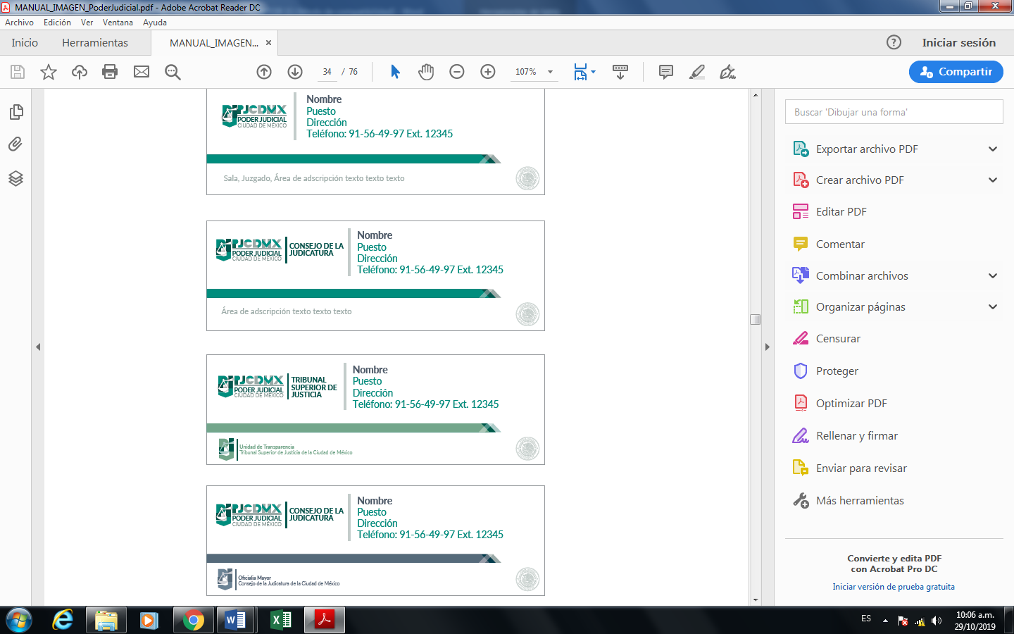 | ACTA ADMINISTRATIVA DE ENTREGA-RECEPCIÓN DEL __________________.
__________________________________________________________________
En la Ciudad de México, siendo las ____ horas del día ____ del mes de ___ del dos mil veinte, se reunieron en las oficinas de esta (e) _________ , sita en la calle de __________, número _______, Colonia ________, Alcaldía ___________, Código Postal ________, Ciudad de México, del (la) Ciudadano (a) ____________________, con Registro Federal de Contribuyentes _____________, quien se identifica con credencial número ________, expedida por _______________, misma que se agrega en copia simple a la presente como ANEXO NÚMERO UNO, con domicilio en la calle de _________, número __________, Colonia _________, Alcaldía __________, Código Postal _______, Ciudad de México, quien deja de ocupar el cargo de ________, a partir del día ___ del mes de ______ de dos mil ______, con motivo de __________, contenida en el _________________, de fecha __ de _________ de ______, misma que se agrega en copia simple a la presente como ANEXO NÚMERO DOS; y del (la) Ciudadano (a) _________________, con Registro Federal de Contribuyentes ___________, quien se identifica con credencial número ________, expedida por _______________, misma que se agrega en copia simple a la presente como ANEXO NÚMERO TRES, con domicilio en la calle de _________, número __________, Colonia _________, Alcaldía __________, Código Postal _______, Ciudad de México, persona designada para recibir ___________, con fecha ______ de ________ del dos mil ________, como se refiere en el ________________ de fecha __ de ______ de ______, suscrito por ________________, con cargo de ____________________, mismo que se agrega en copia simple a la presente como ANEXO NÚMERO CUATRO; procediéndose a la entrega-recepción de los recursos asignados a esta (e) __________. -------------
Intervienen como testigos de asistencia los ciudadanos _____________ y ______________, manifestando el primero prestar sus servicios en ______________, como ___________________, quien se identifica con credencial número ________, expedida por _______________, misma que se agrega en copia simple a la presente como ANEXO NÚMERO CINCO, y tener su domicilio en la calle de ______, número _________, Colonia _______, Alcaldía _________, Código Postal ________, Ciudad de México; el segundo manifiesta también prestar sus servicios en _____________, como __________________, quien se identifica con credencial número ________, expedida por _______________, misma que se agrega en copia simple a la presente como ANEXO NÚMERO SEIS, y tener su domicilio en la calle de ______, número _______, Colonia ________, Alcaldía _________, Código Postal ______, Ciudad de México. -----------------------------------------------------------------------------------------------
Se encuentra presente en el acto el ciudadano ____________, _____________ quien se identifica con credencial número ____, expedida por _______________, misma que se agrega en copia simple a la presente como ANEXO NÚMERO SIETE, conforme a lo que establece el Acuerdo 21-06/2013 y 11-22/2013, emitidos el Pleno del Consejo de la Judicatura del Distrito Federal, hoy Ciudad de México, procediéndose a la entrega-recepción del cargo de proyectista del (o la) ______________________. ------------------------------------------------------------------------
------------------------------------------ H E C H O S -------------------------------------------------
I.- ESTRUCTURA ORGÁNICA. -------------------------------------------------------------------
Se entrega el formato de la estructura orgánica de esta (e) ____________________, autorizada por el Pleno del Consejo de la Judicatura del Distrito Federal. ANEXO NÚMERO OCHO. ----------------------------------------------------
II.- MARCO JURÍDICO DE ACTUACIÓN. ------------------------------------------------------
Se hace mención de las Leyes, Reglamentos, Decretos, Acuerdos y Circulares que regulan la actuación de esta (e) ________________________, autorizado por el Pleno del Consejo de la Judicatura de la Ciudad de México, como ANEXO NÚMERO ________. ---------------------------------------------------------------------------------
III.- RECURSOS MATERIALES. --------------------------------------------------------------Mobiliario, equipo de cómputo, de oficina y artículos de decoración y publicaciones.- Se pone a la vista y se entrega el mobiliario, equipo de cómputo, de oficina y artículos de decoración y publicaciones, llaves de cerradura y aparatos telefónicos; debidamente referidos en una relación que incluye la descripción del bien con número de inventario, y en su caso, el vale de resguardo correspondiente, agregándose como ANEXO NÚMERO _________. ------------------
IV.- ASUNTOS JURISDICCIONALES Y DE APOYO JUDICIAL. ------------------------
- Relación de procesos, especificando número de expediente, nombre de las partes y tipo de juicio. ---------------------------------------------------------------------
Se hace entrega de la relación que contiene los asuntos correspondientes al cargo de secretario proyectista de (de la) _________________, agregándose como ANEXO NÚMERO ________. ----------------------------------------------------------
- Sellos. ------------------------------------------------------------------------------------------------
Se hace entrega de _____ sellos oficiales con la leyenda “______________________”, mismo (s) que se plasman en una hoja en blanco, firmando en ella los servidores públicos que los resguardan. ANEXO NÚMERO _________. ------------------------------------------------------------------------------------------
- Libros de control y registro. ------------------------------------------------------------------
Se pone (n) a la vista y entrega (n) el (los) Libro (s) de _____________________, dejando constancia del (de los) mismo (s) con la copia simple de sus hojas correspondientes a la apertura del día ___ de ____________ de ________ y al ___ de ________ de _______, último día de gestión, agregándose como ANEXO NÚMERO _______. ------------------------------
V.- OTROS. ---------------------------------------------------------------------------------------------
- Archivos. -------------------------------------------------------------------------------------------
Se entrega en este acto toda la documentación física y magnética que obra en los archivos de la (del) ____________________________, mediante la relación que se agrega como ANEXO NÚMERO ____________. -------------------
- Asuntos pendientes de resolver y en trámite. -----------------------------------------
Se entrega relación de los asuntos pendientes de resolver y en trámite a cargo del ______________________. ANEXO NÚMERO _____________. -------------
Asimismo, el Servidor Público manifiesta bajo protesta de decir verdad, que durante su gestión NO tiene pendientes de desahogo observaciones y/o recomendaciones de algún órgano de control o fiscalizador. ANEXO NÚMERO _________. -----------------------------------------------------------------------------------------
VI.- INFORME DE GESTIÓN. ----------------------------------------------------------------------
Se entrega informe de gestión del (la) Ciudadano (a) ________________, respecto de los asuntos relevantes tramitados durante su desempeño como ______________, hasta el día __ de ___________ de _________. ANEXO NÚMERO _____________. -------------------------------------------------------------------------
La revisión de las actas de entrega recepción por parte de la Contraloría en forma presencial, medios escritos o electrónicos, tiene como finalidad el verificar que la celebración del acto de entrega-recepción se realice conforme a la normatividad aplicable; por consiguiente no avala su contenido, ni el de sus anexos, lo que queda bajo la responsabilidad de quien entrega y quien recibe el cargo. --------------
OTROS HECHOS. ------------------------------------------------------------------------------------
El (La) Ciudadano (a) __________________ manifiesta, haber proporcionado sin omisión alguna todos los elementos necesarios para la formulación de esta acta administrativa de entrega recepción del cargo de _______________, y que no fue omitido asunto alguno, información, documentación o cualesquier aspecto importante relativo a la gestión en el encargo que entrega. Los _____ ANEXOS que se mencionan en esta acta, constantes de ___ FOJAS útiles, forman parte integrante de la misma y se firman en todas sus hojas para su identificación y los efectos legales a que haya lugar. -----------------------------------------------------------------
La presente _______, no implica liberación alguna de responsabilidades que pudieran determinarse por la autoridad competente con posterioridad, siendo responsables de la presente acta y sus anexos quien entrega y quien recibe el cargo. -----------------------------------------------------------------------------------------------------
El (La) Ciudadano (a) ___________________, recibe con las reservas de la Ley, todos los recursos y documentos que se precisan en el contenido de la presente acta y sus anexos. Los participantes en esta Acta reconocen la presencia de los testigos. Esta acta consta de ___ FOJAS escritas por un solo lado, al tiempo que se hace constar que este documento fue elaborado en cuatro ejemplares, de los cuales el original será entregado a la Contraloría del Poder Judicial de la Ciudad de México, cuyo resguardo está a cargo de la Dirección de Evaluación de la Gestión Administrativa, los otros tres ejemplares serán entregados uno, al servidor público ___________ que entrega el cargo o hace la aclaración de inconsistencias de un acta o interviene en un acta circunstanciada, otro al servidor público ____________ que recibe un encargo o solicita la aclaración de inconsistencias, otro ejemplar más que se integra al archivo de _____________________. ----------
Los ciudadanos ___________________ y ______________________, en caso de ser procedente, se obligan a presentar su declaración de situación patrimonial, conforme a lo establecido en la Ley de la Materia. -------------------------------------------
Previa lectura de la presente y no habiendo más que hacer constar, se da por concluida a las ____ horas del día de su inicio, firmando para constancia en todas sus hojas los que en ella intervinieron y quisieron hacerlo. --------------------------------
----------------------------------------- I N T E R V I E N E N: --------------------------------------
ENTREGA  _____________________________  C. | RECIBE  ___________________________  C.
TESTIGO  ____________________________  C. | TESTIGO  ____________________________  C.
TITULAR DEL JUZGADO O SALA

__________________________________________
C.

NOTA: La información contenida en las actas de entrega – recepción se regirán conforme a lo establecido por la Ley de Transparencia, Acceso a la Información Pública y Rendición de Cuentas de la Ciudad de México, la Ley de Protección de Datos Personales en Posesión de Sujetos Obligados de la Ciudad de México y demás ordenamientos aplicables en la materia.

